BASTARDI: REPARÁT

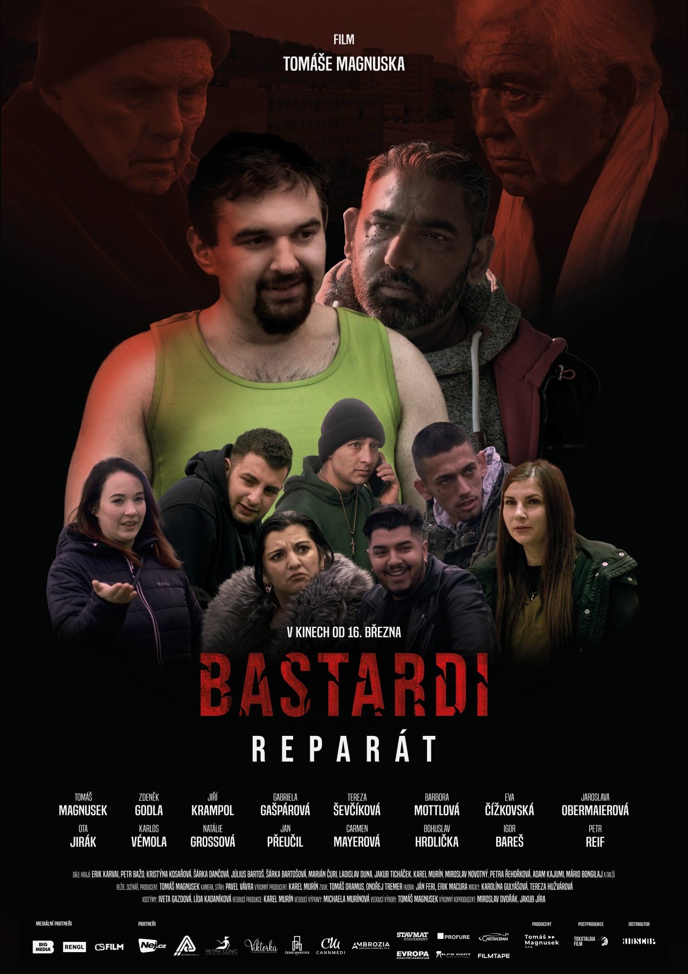
Bývalý učitel Majer je v rámci prezidentské amnestie propuštěn z vězení. Venku nemá nikoho, celá jeho rodina je po smrti. Překvapivě se ho ujme bývalý romský spolužák Ivan, který žije a pracuje v romském ghettu jako pedagogický asistent.

Ivan totiž nutně potřebuje Majerovu pomoc. Denně bojuje proti drogám, šířícím se mezi mladými Romy a vzrůstajícímu násilí. Dobře zná všechny problémy romské komunity. Po Majerovi chce, aby mu pomohl s jejím vzděláváním. Jejich společným cílem se stává znovuotevření školy, na které Majer dříve učil a chvíli ji vedl.

Ale ne každý jejich plánu fandí. O největším problému však Majer s Ivanem nemají tušení. Bývalý mafiánský boss Dostál zjistí, že Majer je venku z vězení. Jediné, po čem touží, je pomstít smrt svého syna a vnuka.

Film Bastardi: Reparát navazuje na komerčně úspěšnou trilogii Bastardi natočenou v letech 2010 – 2012.

Režie a scénáře se ujal Tomáš Magnusek a zároveň se vrací v roli učitele Majera. Do role Ivana byl obsazen stále oblíbenější Zdeněk Godla.

Premiéra: 16. 3. 2023
Originální název: BASTARDI: REPARÁT
Produkce: Česká republika, 2023
Formát: 2,39:1 (SCOPE) | 4K DCI
Jazyková úprava: Originální znění
Žánr: Drama / komedie
Stopáž: 86 minut
Přístupnost: Nevhodný do 12 let
Režie a Scénář: Tomáš Magnusek
Producent: Tomáš Magnusek
Střih: Pavel Vávra
Kamera: Pavel Vávra
Hudba: Ján Feri, Erik Macura
Hrají: Tomáš Magnusek, Zdeněk Godla, Jiří Krampol, Erik Karvai, Petr Reif,
Gabriela Gášpárová, Tereza Ševčíková, Barbora Mottlová, Eva Čížkovská,
Jaroslava Obermaierová, Ota Jirák, Peter Bažo, Jan Přeučil, Igor Bareš,
Karlos Vémola, Natálie Grossová, Carmen Mayerová další.
Materiály ke stažení: https://mega.nz/folder/typF0Y6B#fHAXwk_x2mafXORzaO5iZQ
Trailer: https://www.youtube.com/watch?v=-laKE0nAQpY
Web: https://tomasmagnusek.cz/filmy/bastardi4/; http://bioscop.cz/pripravujeme/

